МБДОУ «Детский сад комбинированного вида «Ягодка»»

Проект
«Моя семья»

Подготовительная группа

Воспитатель: Кувакина Т.Н.

п.Чамзинка
2017

Тип проекта: информационно – творческий;
Участники: воспитанники подготовительной группы, воспитатель группы, родители.
Продолжительность: краткосрочный (1 месяц).
Актуальность.
Семья в успехе любого человека огромную роль играет . И в большинстве случаев, она становится самым ценным подарком судьбы для каждого из нас. Как правило, членами нашей семьи мы дорожим и прислушиваемся к их советам.
В воспитании ребёнка семья занимает центральное место, играет основную роль в формировании мировоззрения, нравственных норм поведения, чувств, социально-нравственного облика и позиции малыша. В семье воспитание детей должно строиться на любви, опыте, традициях, личном примере из детства родных и близких. И какую бы сторону развития ребёнка мы не рассматривали, всегда окажется, что главную роль в становлении его личности на разных возрастных этапах играет семья.
В жизни ребенка роль семьи неизмеримо велика по своей важности. Ребенок должен осознать себя членом семьи. Именно семья является хранителем традиций, обеспечивает преемственность поколений, сохраняет и развивает лучшие качества людей.
Для любого человека очень важно знать историю своей семьи, чувствовать себя частью большого рода, гордиться своими предками. На занятиях, изучая ознакомление окружающего мира, дети сталкиваются с социальной проблемой: они не знают своего генеалогического дерева
Проблема изучения истории своей семьи является одной из значимых, поэтому возникает потребность в ее изучении. Мой проект – прекрасный повод поразмышлять о роли семьи в жизни каждого человека, о семейных традициях и их развитии в современных условиях.

Цели: - помогать ребенку в осознании себя как полноправного, любимого члена семьи.
- формировать представления детей о семье, как о людях, которые живут вместе.
- формировать в детях чувство семейной сплоченности на основе представлений о семье, ее составе, взаимоотношениях;
- прививать потребность радовать своих близких добрыми делами и заботливым отношением к ним;
- воспитывать интерес к истории своей семьи
Задачи:
Уточнять и обогащать знания детей о семье.
Обобщить представление: семья – это все, кто живет вместе с ребенком.
Воспитывать у детей чувство привязанности, любви, уважения к членам своей семьи
Расширять знания о ближнем окружении, учить разбираться в родственных связях
Расширять представления детей о своей семье, родственных отношениях, профессиях членов своей семьи.
Итоговое мероприятие: «Оформление альбома « Моя семья»

Проблемная ситуация.
На сегодняшний день, для нас педагогов ,утраченная роль семьи в воспитания ребенка создает трудности при осуществлении взаимодействия дошкольного учреждения с родителями. Мы видим самоустранение родителей от воспитания собственных детей. Ориентация взрослых на жизненный успех, на профессиональный рост, материальное благополучие, привела к падению престижа материнства и отцовства. В результате семья не в состоянии противостоять негативным процессам в обществе
Проблемы, на решение которых направлен проект:
- разрушение нравственных представлений о семье и браке;
- утрата семейных традиций;
- утрата традиционного восприятия родительства и детства;
-. разобщенность между семьей и детским садом.
Ожидаемый результат:
За время реализации проекта « Моя семья» мы планируем повысить уровень знаний детей о семье. Дети узнали больше о своей семье, о родственных отношениях, о том, что такое семья, что у семьи есть истории и традиции, имеют представление о родословной как истории семьи.

Связь с другими видами деятельности.
Социально-коммуникативное развитие, познавательное развитие, речевое развитие, художественно-эстетическое развитие, физическое развитие.
Этапы работы над проектом:
Подготовительный: определение цели и задач проекта, сбор информационного материала, создание условий для организации работы в «Моя семья», составление плана мероприятий по организации детской деятельности – 1-я неделя.
Основной : проводятся запланированные мероприятия для реализации проекта (беседы, , эксперименты, творческая деятельность, рассматривание иллюстраций, чтение) – 2-я-.4-я
Заключительный: подводятся итоги, подготавливается презентация,

Этапы реализации проекта.
Этапы | Деятельность педагога | Деятельность  ребенка | Взаимодействие с родителями
I. Подготовительный этап | - Беседа о семье.  - Подбор наглядно – дидактических пособий, игр, демонстрационного материала, природного материала, художественной и научной литературы, приобретение необходимого оборудования.  - Составление настольно - печатных игр: «Что такое хорошо, что такое плохо?», «Мои хорошие поступки», «Как мы живем в детском саду», «Моя семья,моя родословная», « «Мое имя», «Моя комната», «Чьи детки?», «Кем быть», «Кому, что нужно для работы».  - Изготовление атрибутов к драматизации:  Сюжетно-ролевых игр: «Дом», «Семья», « Детский сад», «Кто работает в детском саду?», «Профессия моих родителей», «День рождения». «Папин праздник», «День рождение мамы»  - Поиск и оформление информации для родителей по теме «Моя Семья».  - Оформление стены, уголка «Моя семья», папок передвижек, буклетов.  Организация анкетирования родителей для выявления  уровня педагогических возможностей родителей, «Какой вы родитель».  - Предложение родителям совместно с ребенком создать мини-альбом на тему «Моя семья». | - Участие в беседе на тему «Моя семья».  - Сбор информации по данному проекту совместно с родителями.  - Создание совместно с родителями фотогазету на тему «Моя семья». | - Участие в беседе на тему «Моя семья».  - Прохождение анкетирования для выявления уровня педагогических возможностей родителей», «Какой вы родитель».  - Изучение информации в уголке для родителей по данной теме проекта.  - Ознакомление с информацией консультаций, папок передвижек и буклетов на тему проекта.  - Сбор информации по проекту совместно с ребенком.  - Создание совместно с ребенком фотогазету на тему «Моя семья».
II.  Практический этап | • Показ сюжетных картин: «Моя семья», «У мамы день рождения», «С папой в магазин»,  «Мы в детском саду тоже одна семья» и т.д.  • Загадывание загадок на тему: «Семья», «Родной дом», «Детский сад».  Чтение произведений: С.Капутикян «Моя бабушка»,  В. Осеева «Просто старушка».  Я Сегель «Как я был мамой».  П. Воронько «Мальчик Помогай»  Д.Габе «Моя семья».  А Барто «Вовка – добрая душа»  Р.н.с. «Сестрица Аленушка и братец Иванушка».  Л.Н. Толстой «Старый дед и внучек».  Е. Благинина «Аленушка».  - Э.Успенский «Если был бы я девчонкой», Е.Благинина «Посидим в тишине», В.Осеева «Сыновья», С.Баруздин «Мамина работа» а так же произведения Н. Носова, А. Барто, С. Маршака, К. Ушинского, В. Осеевой. Обсуждение прочитанного материала.  - Проведение беседы на темы:  «Кто такие - родные, друзья, соседи», «Кто рядом с нами в детском саду».  - Чтение пословиц и поговорок о семье.  - Проведение занятия рисования на тему: « «Наша дружная семья», « Семья на прогулке», «Портрет моей мамы»,  - Проведение беседы на темы: «Любимый отдых членов семьи», «Как я помогаю дома», «Наш домашний праздник», «Выходной день с мамой и папой», «Мои бабушка и дедушка», «Традиции нашей семьи»  - Организация и проведение познавательных занятий: «Состав семьи», «Работа моих родителей», «С кем я живу».  Проведение занятий по аппликации, рисовании: «Я и мой дом»  - «Подарок папе», «Подарок  маме»,  «Испекла бабушка баранки»,  Составление рассказов на тему:, « За что я люблю свою маму»  , «Моя комната», « Мое любимое занятие», «Мой лучший друг», «Чем я люблю заниматься в детском саду и дома», «Как мы отдыхаем всей семьей».  Организация и проведение игр: «Назови ласково», «Растущие имена»  - «С днем рождения».  - Плоскостное моделирование –  составление сюжетов из палочек на семейную тематику.  - Чтение и беседа по пословицам о семье.  - Загадывание загадок о семье.  Консультация родителей на темы: «Незабываемый выходной с мамой и папой»  - «Влияние семьи на развитие ребенка», «Семья глазами ребенка». | - Рассматривание сюжетных картин: «Моя семья», «У мамы день рождения»,  «С папой в магазин», «Мы в детском саду тоже одна семья» и т.д.  • Отгадывание загадок на тему: «Семья», «Родной дом», «Детский сад».  - Слушание произведений: Обсуждение прочитанного материала.  - Участие в беседе на темы: «Как росли родители, дедушка, бабушка»,  «Кто такие - родные, друзья, соседи», «Кто рядом с нами в детском саду».  - Слушание пословиц и поговорок о семье.  - Активно участвует на занятии рисования на тему: «Наша дружная семья», «Учимся правильно рисовать человека»,  - Участие в беседах на темы: «Любимый отдых членов семьи», «Как я помогаю дома», «Наш домашний праздник», «Выходной день с мамой и папой», «Мои бабушка и дедушка», «Традиции нашей семьи»  - Участие в познавательных занятиях: «Состав семьи», «Работа моих родителей», «С кем я живу».  - Активное участие на занятии аппликации: «Подарок папе», «Подарок маме», «Дом, в котором я живу», «Испекла бабушка колобок».  - Составление рассказов на тему:  «Моя  комната», « Мое любимое занятие», «Мой лучший друг», «Чем я люблю заниматься в детском саду и дома»,« Как мы отдыхаем всей семьей».  - Участие в играх: «Назови ласково», «С днем рождения».  - Плоскостное моделирование – составление сюжетов из палочек на семейную тематику.  - Слушание и участие в беседах по пословицам о семье.  - Отгадывание загадок о семье. | - Творческий досуг с ребенком  - Активное участие и помощь ребенку в выполнении творческих работ.  - Чтение ребенку на досуге произведений на тему семьи: С.Капутикян «Моя бабушка», Э.Успенский «Если был бы я девчонкой», Е.Благинина «Посидим в тишине», В.Осеева «Сыновья», С.Баруздин «Мамина работа» а так же произведения Н. Носова, А. Барто, С. Маршака, К. Ушинского, В. Осеевой.  - Консультация родителей на темы: «Влияние семьи на развитие ребенка», «Семья глазами ребенка», «Семейные традиции. Культура общения».
III. Заключительный этап | - Предложение родителям и ребенку создать семейный мини-альбом на тему «Это я».  - Предложение родителям и детям создать макет на тему «Родословное дерево»  - Фотоотчет о проделанной работе. Показ родителям презентации по проекту «Моя семья». | - Создание совместно с родителями семейного мини-альбома на тему «Это я».  - Создание совместно с родителями макета на тему «Родословное дерево»  - Просмотр фотоотчета о проделанной работе. | - Создание совместно с ребенком семейного мини-альбома на тему «Это я».  - Создание совместно с ребенком макета на тему «Родословное дерево»  - Просмотр фотоотчета о проделанной работе.

По реализации проекта «Моя семья» были получены следующие результаты:
Ребенок:
- Дети получили необходимую информацию о своей семье.
О том, что такое семья, что у семьи есть история и традиции.
- Имеют представление о родственных отношениях.
- Проявят уважительное отношение и любовь к родным и близким к окружающим людям.
Родители:
- Повышается компетентность родителей в вопросах семейного воспитания.
- Повышается уровень родительской активности в организации совместной деятельности по воспитанию детей.
- Происходит обмен опытом семейного воспитания и традиций.
- Поиск новых форм взаимодействия педагогов с родителями.

Приложение 2

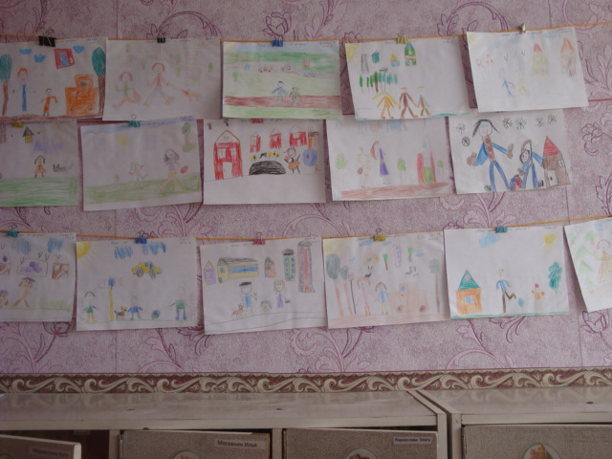
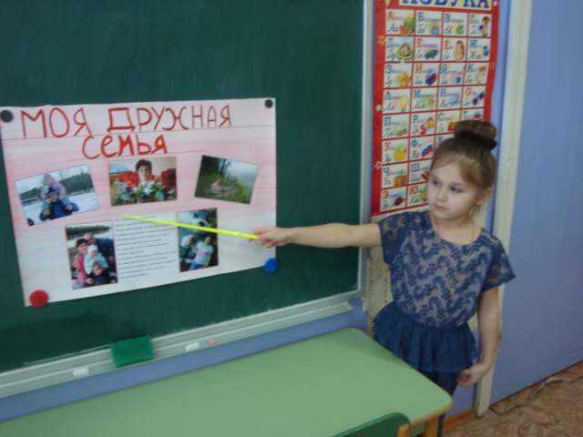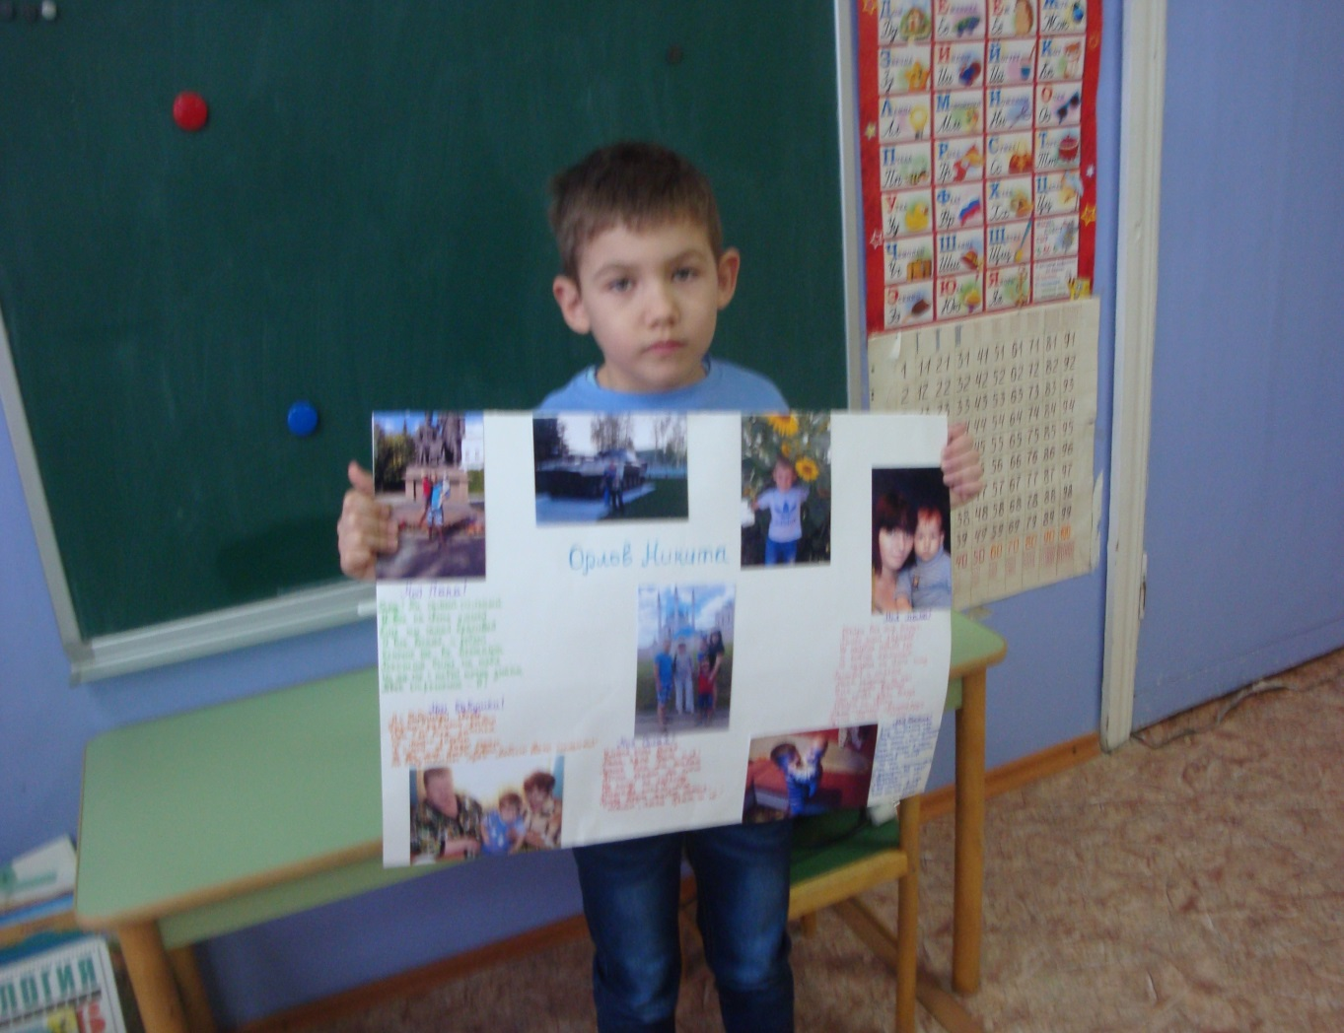
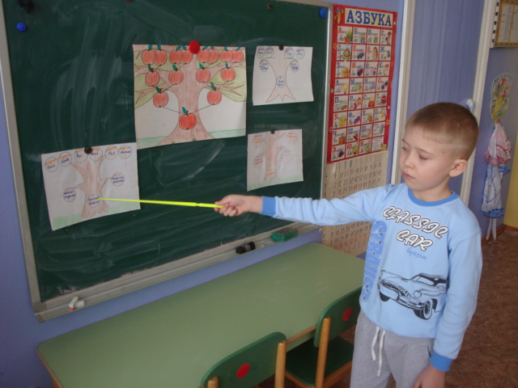

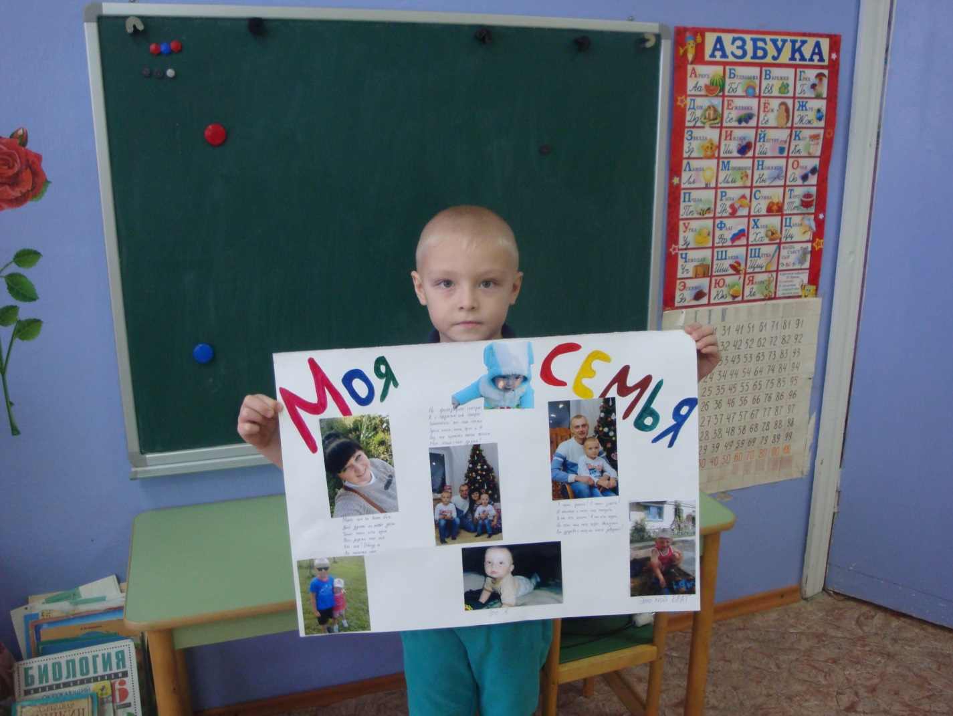
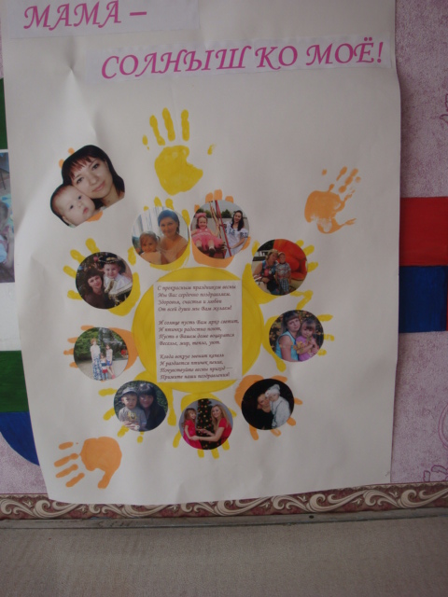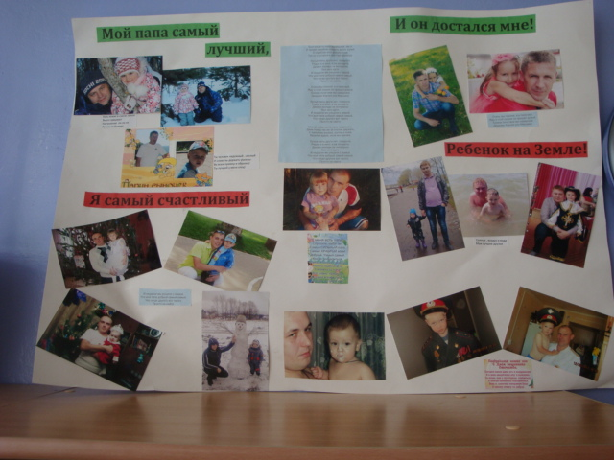

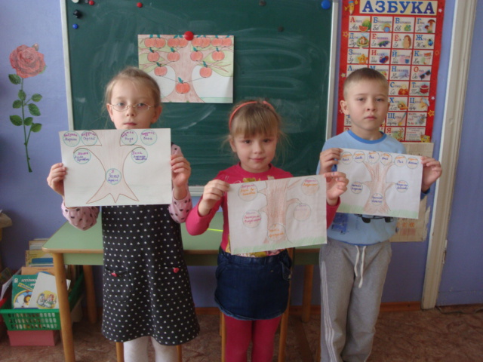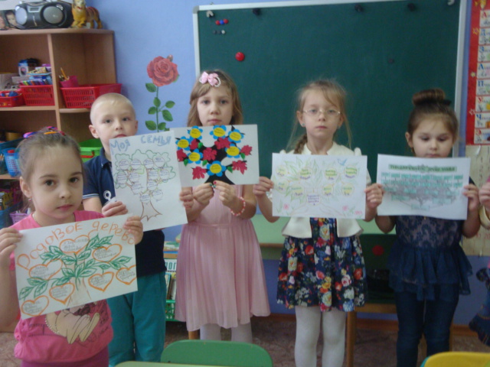

Приложение 1
Конспект занятия «Моя семья»
Задачи:

1. Познакомить детей с понятием «семья».
2. Закрепить умение определять наименования родственных отношений между близкими членами семьи
3. Познакомить детей с понятиями «родословная» .
4.Воспитывать привязанность ребенка к семье, любовь и заботливое отношение к членам своей семьи. Учить рассказать о взаимоотношениях в семье. Развитие уважения к старшим. Воспитывать сопереживание, готовность помочь, порадовать другого.
Материал:, Фотогазеты детей « Моя семья», рисунки детей, пословицы, поговорки, мяч.
1.Ход занятия:
Воспитатель: Отгадайте загадку:
«Сколько нас живет в квартире?
Мама, папа, брат, сестра-
Вместе нас пока четыре:
Вместе дружная…» (семья)
Воспитатель: Молодцы! Сегодня мы с вами поговорим о семье.
2.Рассказывание о семье
Воспитатель: Ребята, сегодня у нас в группе открыта фотовыставка « Моя семья»
( подвожу детей к фотогазетам на тему «Моя семья») ( Приложение)
Воспитатель: Посмотрите, на этих фотографиях запечатлены некоторые моменты из вашей жизни и вашей семьи. Кто из вас хочет рассказать о них?
Дети: (рассказывают о том, как они с родителями ходили в лес, отдыхали на море, ездили на рыбалку и т. д.)
Воспитатель: А сейчас ребята, давайте проверим , что вы знаете о членах вашей семьи. Всё ли знаете о них? Я буду задавать вопросы, а вы на них будите отвечать.
- Кира, назови фамилию имя, отчество папы? Фамилию, имя, отчество мамы?
- Данил, назови день рождения мамы? День рождения папы?
- Даша, назови профессию мамы? Профессию папы? Место работы мамы? Место работы папы
- Настя, скажи, какого цвета у твоей мамы глаза?
- Арсений, а ты знаешь, какие любимые цветы у твой бабушки?
- Егор, о чем мечтал твой папа в детстве?
- Вероника, какое любимое блюдо у твоего дедушки? И т.
Воспитатель: Из ваших ответов получается, то, что вы очень мало знаете о людях, которых считаете близкими и родными.
Воспитатель: Ребята, каким одним словом можно объединить людей живущих вместе.
Дети:…Семья
Воспитатель: Что для вас означает это слово, Семья?
Дети: Высказывают свои ответы.
Воспитатель: Для чего человеку нужна семья?
Дети: Высказывают свои мысли.
Воспитатель: « Ребята, семья- это самое главное в жизни каждого из нас – это близкие и родные люди, те, кого мы любим, с кого берем пример, о ком забоимся, кому желаем добра и счастья. Именно в семье мы учимся любви, ответственности, заботе и уважению»
Воспитатель: Дети, давайте, немного отдохнем
3.Пальчиковая гимнастика «Моя семья»
Раз и два, и три — четыре!
Ну-ка, кто со мной в квартире?
Раз, два, три, четыре, пять (хлопают под счет)
Начинаю я считать!
Мама, папа и братишка, ( загибают и разгибают пальчики на обеих руках)
И щенок веселый Тишка,
Кеша-попугай и я
Наша славная семья!
Воспитатель: Что в вашей семье делает папа, мама, бабушка, дедушка, другие члены семьи?
4.Игра с мячом «Распределим обязанности в семье»
(кто что делает дома)-
Папа. Мама, Дочь. Сын. Дедушка. Бабушка.
Дети: Рассказывают о взаимоотношениях в своей семье.
Воспитатель: Ребята, ответьте мне на вопрос, почему одни семьи счастливы, а другие нет.
Дети: : Высказывают свои ответы.
5.Чтение пословиц
Воспитатель: Как хорошо, что у вас у всех есть семья! Вы- самые счастливые дети на свете, потому что в ваших семьях любят друг друга, весело и дружно живут все вместе. Семью почитали еще с древних времен, народ сложил много пословиц. А сейчас давайте вспомним пословицы, поговорки о семье, доме, Родине, маме и объясните их смысл.
При солнышке тепло, при матери -добро
• Если дружба велика, будет Родина крепка.
• Вся семья вместе, так и душа на месте.
• В гостях хорошо, а дома лучше.
• Всякий дом хозяином держится.
• Каков сам, таковы и детки.
• Коли есть отец и мать, так ребенку благодать.
• Всякой матери свое дитя мило.
• Птица рада весне, а мать - деткам.
.
6.Анализ детских рисунков по теме: «Моя семья» (рисунки выполнены на предыдущем занятии) ( Приложение 2)
Воспитатель: Семьи бывают разные: большие и маленькие. Главное, чтобы в семье были всегда мир, дружба, уважение, любовь друг к другу и чтобы все были здоровы.
7.Итог занятия:
«Что вам понравилось на занятии? Что вы хотите пожелать своей семье?(по кругу с мячом)».

